Завершен капитальный ремонт фасада дома на Новочеремушкинской, 24
09.12.2020
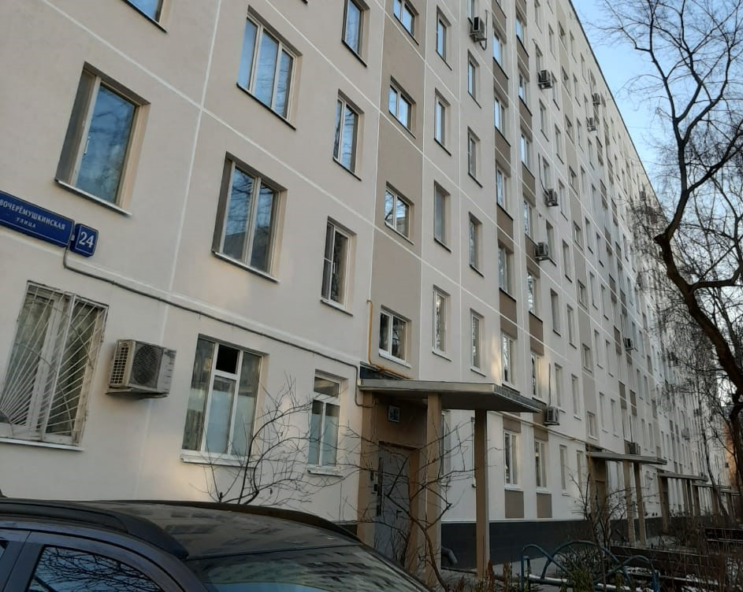
В рамках региональной программы капитального ремонта многоквартирных домов в Академическом районе завершены и сданы приемной комиссии работы по ремонту фасада в доме № 24 на Новочеремушкинской улице.
В домах Академического района в плановом режиме идут работы по капитальному ремонту жилого фонда. Так, в многоквартирном доме на улице Новочеремушкинская, 24 завершены работы по ремонту фасада.
Капитальный ремонт общего имущества многоквартирных домов реализуется по этапам, очередность исполнения которых отражена на информационных стендах и специализированных сайтах. Генподрядчиком работ по ремонту фасада дома на Новочеремушкинской, 24 является ООО «Монтажстройновация», заказчиком — Фонд капитального ремонта многоквартирных домов Москвы.
Как сообщили в отделе ЖКХ и благоустройства управы Академического района, строители завершили капитальный ремонт фасада в планируемый срок.
Фото предоставлено управой Академического района

Адрес страницы: http://akademichesky.mos.ru/presscenter/news/detail/9515817.html
Управа района Академический города Москвы

